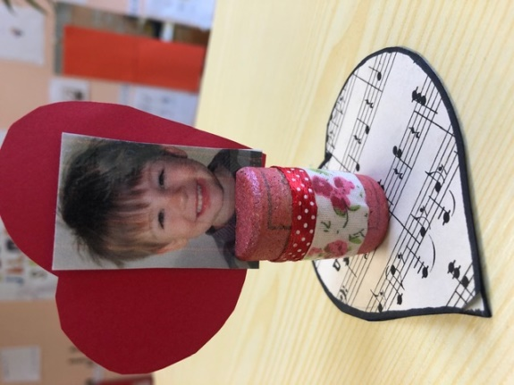
Petite amélioration …
9 : Tracer et découper un cœur dans un papier de couleur.
10 : Coller la photo sur le cœur.
11 : Mettre le cœur dans l’entaille.

